Datums: 17.04.2020
Ieteicamās mācību darbības bērnam Valodu mācību jomā, no kurām variet izvēlēties bērnam interesantāko aktivitāti

Vecumposms: 1,5-3 gadi
Bērna mācību darbības | Ko bērns mācās | Pieaugušo atbalsts
Iesāc rītu ar rīta rosmi.  Kopā ar pieaugušo vingro. | Atdarina pieaugušā kustības | Pieaugušais rāda vingrinājumus un rosina bērnu atkārtot.
Bērns klausās pasaku un atbild uz vienkāršiem jautājumiem.  http://www.pasakas.lv/pasakas/ | Mācās iepazīt un saprast sevi, apkārtējo  pasauli, fantazēt, iztēloties, pārdzīvot, paplašināt vārdu krājumu. | Pieaugušais izteiksmīgi, skaidri lasa pasaku un uzdot vienkāršus jautājumus.  https://visc.gov.lv/specizglitiba/dokumenti/metmat/esfpr/VISC%204.2%20-%202.%20pielikums%20-%20pasakas%20-%20analitiska%20lasisana%20-%20be.pdf
Pirkstiņrotaļa- ‘‘Puķīti stādam’’ | Bērns skaita līdzi skaitāmpantu un atdarina kustības. | Pieaugušais kopā ar bērnu skaita skaitāmpantiņu un atdarina kustības.  (Skatīt 1.pielikumā)
Ziedu jeb sīpola stādīšana. | Iesaistās zieda stādīšanā | Pieaugušais kopā ar bērnu stāda mājās puķu podā ziedu un stāsta kā par viņu rūpēties.
Dodas pastaigā kopā ar vecākiem. Iesaistās dabiskā saziņas situācijā.  ‘’Dārgumu lāde’’  Bērnam tiek iedota izlietota olu kaste, kur katrā sadaļā var ievietot vienu no atrastajiem brīnumiem. | Izvēlas lietas, nosauc tās, stāsta par tām.  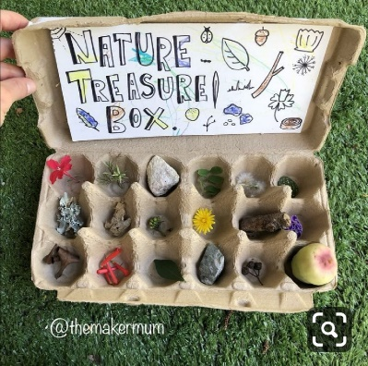Mācās būt vērīgs, pacietīgs. | Pieaugušais organizē pastaigu ārā un aicina bērnu ārā meklēt atrodamos brīnumus. Mēs šodien būsim dārgumu mednieki, kas iet meklēt dārgumus.
Bērns klausās dažādus skaitām pantus, tautasdziesmas u.c.  Ar ķermeņa valodu vai darbību reaģē, atkārto kustības, vārdus,  parādot atbildi.  (Skatīt 2. Pielikumā) | Bērns attīsta fantāziju, uzmanības noturību un atmiņu. | Runā nesteidzīgi, skaidri. Pavada runāto,  skandēto un dziedāto ar ķermeņa žestiem;  darbojas kopā ar bērnu. Uzslavē bērnu par  viņa veikumu.
“Uzzīmē pavasari”  Pārrunāt ar bērnu pavasara pazīmes. Pastaigas laikā novērot, kā mostas un mainās daba, kā aug ziedi, zāle. Kādas krāsas ir sastopamas dabā. Piedāvāt bērnam uzzīmēt novēroto ar pirkstiem un krāsām. | 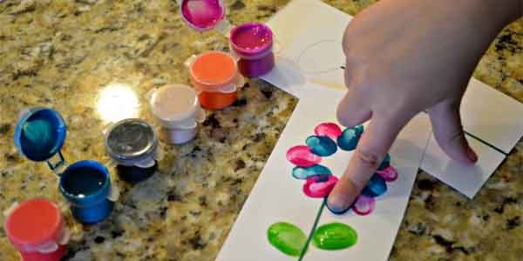Attīsta spējas novērot un secināt. Attīsta fantāziju, radošumu. | Pastaigas laikā runāt ar bērnu, pievērst bērna uzmanību dabas parādībām, augiem, ziediem. Jautāt, kādas krāsas bērns redz.  Nodrošina bērnu ar papīru, krāsām, flomāsteriem vai zīmuļiem.

Vecumposms: 3-4 gadi
Bērna mācību darbības | Ko bērns mācās | Pieaugušo atbalsts
Iesāc rītu ar pirkstiņrotaļu- ‘‘Puķīti stādam’’  (Skatīt 1.pielikumā) | Bērns skaita līdzi skaitāmpantu un atdarina kustības. | Pieaugušais kopā ar bērnu skaita skaitāmpantiņu un atdarina kustības.
Miniet mīklas par pavasari, dabas parādībām un augiem.  https://www.mammamuntetiem.lv/articles/1227/miklas-par-dzivo-dabu/  https://ihappymama.ru/iq/zagadki/zagadki-pro-vesnu/  https://ljubimyj-detskij.ru/zagadki/detyam-zagadki-pro-rasteniya.html | Attīsta domāšanu, atmiņu, runu | Darbojas kopā ar bērnu.  Uzslavē bērnu par viņa veikumu. Nekritizē, ja bērns nespēj veikt uzdoto.
Eksperiments „Pupiņas pārvērtības”  Novietot pupiņu burkā, pievienot klāt vati (salveti) un apliet ar ūdeni. Novērot katru dienu.  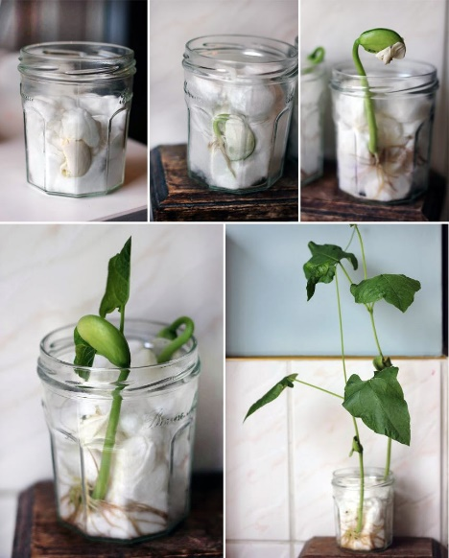  Izveidojiet kopā ar bērnu novērošanas dienasgrāmatu un zīmējiet pupiņas pārvērtības | Vēro un secina, kas  notiks ar pupiņām, ieliekot tās mitrā  vatē (salvetē).  Iesaistās dabiskā saziņas situācijā, stāsta par novēroto, atbild uz jautājumiem. | Darboties kopā ar bērnu.  Nodrošina bērnu ar burku, pupiņu, vati (salveti) un ūdeni. Pārrunāt ar bērnu par to, kas notiek ar pupiņu, kāpēc un kā kopt.  Nodrošina bērnu ar papīru, PVA līmi, ar flomāsteriem un zīmuļiem.
Bērns klausās dažādus tekstus:  pasakas, stāstus, skaitāmpantus, dziesmas u.c.  Bērns klausās pasaku un mēģina papildināt pasaku ar saviem  vārdiem, žestikulē.  http://www.pasakas.lv/pasakas/  Skatīt pielikums Nr. 2 | Bērns attīsta uzmanības noturību,  runāšanas un klausīšanās prasmes. | Sākt stāstīt stāstu, aicināt bērnu to turpināt, izteikt ierosinājumus stāsta ar tēlu darbībām un atbilstošām kustībām, vingrojumiem.  Darboties kopā ar bērnu.
“Koku pētīšanā”  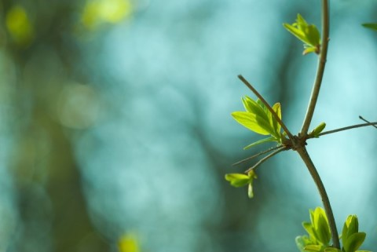Bērniem dabas izzināšana vienmēr ir bijusi saistoša nodarbe. Mudini savu atvasi no āra ienest bērza, liepas, ābeles vai kāda cita koka zarus, ielikt tos vāzē ar ūdeni un katru dienu (gan no rīta, gan no vakarā) fotografēt tos. Fotogrāfijas jāuzņem katru dienu visas nedēļās garumā. Svētdien visi kopā apskatiet uzņemtās fotogrāfijas, tajās varēsiet redzēt, kurā brīdī pumpuri ir sākuši vērties vaļā un “pārvērtušies” par mazām lapiņām. | Mācās lietot valodu saziņā ar pieaugušajiem un bērniem, lai izteiktu savas domas, vajadzības.  Mācās patstāvīgi savā runas tempā atkārtot dzirdētos vārdus vai vārdu savienojumus.  Nosauc darbības, kuras veic pats un citi. | Organizē āra pastaigu. Pievērš bērna uzmanību dabas parādībām – pūš vējš, saule spīd, līst lietus utt., dabas objektiem – kokiem tuvākajā apkārtnē- ābele, bērzs, liepa u.c.
“Laika grāmata”  Palīdziet bērnam uzzīmēt burtnīcā grafiku, kurā atzīmējiet, kāds ārā ir laiks. Katru dienu pēc brokastīm varat atzīmēt, kāds tas ir. Izmantojiet saulaina, lietaina, mākoņaina laika simbolus vai arī palūdziet, lai bērns katru dienu uzzīmē, vai ielīmē atbilstošu attēlu. Kad uzdevums apgūts, bērns visus pierakstus var izdarīt patstāvīgi. | Mācās raksturot dabas parādības ar dažiem vārdiem.  Vēro dabā dažādas dabas parādības un nosauc tās, piemēram, lietus, sniegs, varavīksne, vējš | Pievērš bērna uzmanību dabas parādībām, nosauc tās un aicina sajust ar dažādām maņām; palīdz īsi raksturot, piemēram, slapjš, skaļš.  Dod laiku novērošanai, jautā par novēroto.
“Uzzīmē pavasari”  Pārrunāt ar bērnu pavasara pazīmes. Pastaigas laikā novērot, kā mostas un mainās daba, kā aug ziedi, zāle. Kādas krāsas ir sastopamas dabā. Piedāvāt bērnam uzzīmēt novēroto ar pirkstiem un krāsām. | Attīsta spējas novērot un secināt. Attīsta fantāziju, radošumu. | Pastaigas laikā runāt ar bērnu, pievērst bērna uzmanību dabas parādībām, augiem, ziediem. Jautāt, kādas krāsas bērns redz.  Nodrošina bērnu ar papīru, krāsām, flomāsteriem vai zīmuļiem.

1.pielikums:
Pirkstiņrotaļa- Puķīti stādam
Sēkliņu paņemam, ( Bērni sēž turku pozā, ar labās rokas pirkstiņiem ņem
Zemītē ieliekam, iedomātu sēkliņu un ‘‘stāda’’ kreisajā saujā).
Gaidām, gaidām, gaidām ( Īkšķis zem zoda, rādītājpirksts pie vaiga).
Puķi izaugam.
Izauga puķīte, ( Abu roku delmi kopā salikti, rokas lēnām ceļ augšup).
Izplauka puķīte, ( Rokas augšā, plaukstas lēnām paver).
Vējiņš uzpūta, ( Pūš ‘‘vējiņu’’).
Ziedlapas nobira. ( Ātri kustinot pirkstus, nolaiž rokas).
( B. Brice.)

2. pielikums :
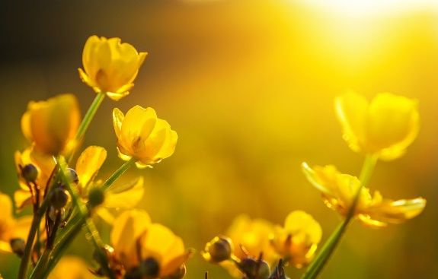Lai bij' labs, kas bij' labs,
Pavasaris, tas bij' labs:
Tas atnesa kokiem lapas,
Zemei zaļu villainīti.
Kas, bērziņi, tev' audzēja,
Tādu kuplu darināja?
– Man' audzēja zelta saule,
Pavasara lietutiņš.
Pavasari, pavasari,
Ko tu man atnesīsi?
Atnesīšu siltu laiku,
Baltu rožu vainadziņu.
Māmuliņ, māmuliņ,
Ieliec sviestu radziņā;
Pavasar gara diena,
Sausa maize kulītē.
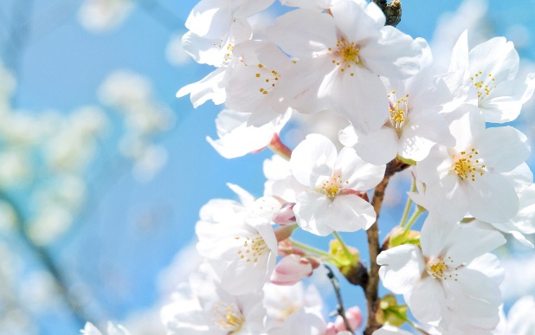Vai, bērniņi, man' bērniņi,
Visiem kaili vēderiņi;
Pavasara saulitē
Kā strazdiņi vičenaja.

Aiju, aiju, mazi bērni,
Kad jūs lieli izaugsiet?
– Pavasara saulītē,
Kad pupiņas dārziņā,
Kad pupiņas dārziņā,
Kad odziņas mētriņās.

4-5 gadi
Bērna mācību darbības | Ko bērns mācās | Pieaugušo atbalsts
Sameklē savas mīļākās puzles un saliec tās. Pastāsti, kas redzams attēlā. | Stāsta, saskaņojot vārdus teikumā. | 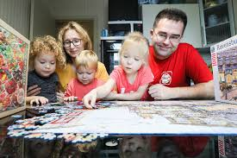  Spēlē kopā ar bērnu.
Bērns iepazīstas ar burtiem  - Veido burtus un izrotā ar dažādiem materiāliem  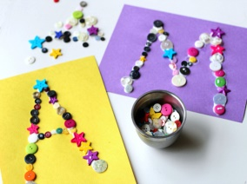  - Būvē burtus no konstruktora  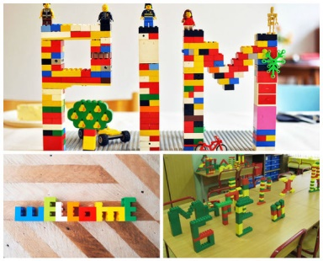  - Zīmē burtus ( miltos, mannas putraimos, smiltīs.) | Mācās fantazēt, iztēloties. | Atkārto alfabētu.  https://www.youtube.com/watch?v=7WEsEQkXags&feature=youtu.be  Sagatavo nepieciešamos materiālus radošajam darbam – burtu veidošanai, zīmēšanai utt.
No žurnāliem reklāmu bukletiem izgriez sev pazīstamus burtiņus un salīmē uz lapas. Savieno vienādos! | Mācās savienot burtus, attīsta smalko motoriku. | Piedāvā bērnam dažādus reklāmas bukletus, vecus žurnālus u.c.  Palīdz sameklēt dažādus burtus..  Uzslavē bērnu.

Vecumposms: 5 - 7 gadi
Bērnu mācību darbība | Ko bērns mācās | Pieaugušo atbalsts
- 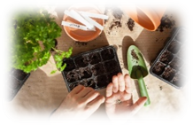Bērns piedalās augu audzēšanā, diedzēšanas procesā, stāsta par savu pieredzi.  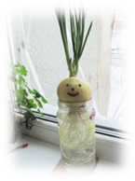  - Stāsta par novēroto, konstatē izmaiņas ( ir izaugušas saknes, asniņi, lociņi u.c.).  - Veido novērojumu grāmatiņu, kurā iezīmē, ieraksta veiktās darbības un novērojumus.  - Vingrinās burtu, vārdu pareizrakstībā (atkarībā no bērna zināšanām un spējām). | - Sadarboties, ievērot drošības noteikumus ieklausīties norādījumos.  - Bagātināt vārdu krājumu .  - Mācās secīgi stāstīt  - Piedalās sarunā, izsaka savas domas, pamato tās.  - Vingrinās burtu rakstībā.  - Mācās pareizi izrunāt skaņas vārdos:  Buratīno iet uz kīno,  Ceļā satiek Čipolīno,  Čipolīno saka tā -  Šodien kino nestrādā. | - Organizē bērna darbībai nepieciešamos materiālus.  - Darbojas kopā ar bērnu, pārrunājot sekojošās darbības.  - Kopīgi pārrunā par paveikto darbu, bērna novērojumiem.  - Aicina bērnu secīgi pastāstīt par paveikto.  - Aicina bērnu vingrināties skaņu pareizā izrunā, burtu (vārdu) rakstībā.  - Mudina bērnu novērtēt savu darbu.
Pirms darba noskaties:
- http:/ /m.youtube.com/watch?v=w77zPAtVTuI&t=16s (Bean Time – Lapse – 25 days);
- https://www.uzdevumi.lv/p/dabaszinibas/3-klase/augsana-un-barosanas-12731/re-fae9fefe-5be0-40b9-b431-4b26f2010530;
- https://www.youtube.com/watch?v=HYn-h1MI7hQ
- https://m.youtube.com/watch?v=oDBX2gCXxYw

Parād’, mazais balodīti, kā sēj magonītes!
Parād, mazais balodīti, kā sēj magonītes.
Tā sēj magonītes. 4x (berzē pirkstiņus un imitē sēšanu).
Parād, mazais balodīti, kā aug magonītes.
Tā aug magonītes. 4x (pietupstas un lēnām ceļas kājās).
Parād, mazais balodīti, kā zied magonītes.
Tā aug magonītes. 4x (stāvot kājās, rokas virs galvas un tās vēzē uz sāniem).
Parād, mazais balodīti, kā plūc magonītes.
Tā plūc magonītes. 4x (imitē plūkšanas kustību un liek uz rokas, kas salieta elkonī).

Mīklas:
Stīvs kungs pulka kažokiem. Atbilde: Sīpols.
Mazs, mazs vīriņš trejdeviņiem svārkiem. Kas to izģērbs, tas gauži raudās. Atbilde: Sīpolu mizo.
Balta aitiņa, melna pierīte. Atbilde: Pupa.

Mīkla par garo pupu /A.Brigadere/
Balts, balts maisiņā,
Melnmelna saitīte,
Pārtrūkst saitīte,
Saplīst maisiņš –
Izlec princese,
Mākoņos kāpēja.
Pa zaru zariem,
Pa stīgu stīdziņām,
Pa lapu lapiņām,
Pa ziedu ziediņiem
Uzkāpa princese
Līdz debess vārtiem
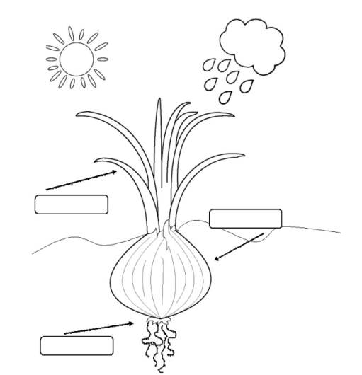
Sīpola diedzēšana
Katrs bērns ieliek glāzē, diedzēšanai, vienu sīpolu, tā, lai labi var redzēt sakņu veidošanos. Tad ik pēc divām dienām pierakstīt datumu vai dienas nosaukumu un uzzīmēt redzamo rezultātu.
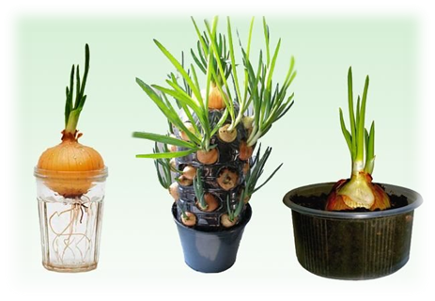 Lai pētījumi un secinājumi būtu plašāki un interesantāki, ieteicams sīpolu diedzēšanai izvēlēties dažāda apgaismojuma vietas istabā.
Uzdevums:
- Noskaidrot no kādām daļām sastāv sīpols;
- Mērīt sīpolu saknes, lokus un pētīt sīpola pārmaiņas vairāku dienu augšanas procesā. (Bērni kopā ar vecākiem mēra sīpola sakņu un loku garumus un rezultātus pieraksta savā grāmatā).
- Rēķināt teksta uzdevumus, lai noskaidrotu, par cik mm izaudzis sīpols;
- Analizēt pārmaiņas, kas notikušas ar sīpolu, apkopot secinājumus un uzzīmēt.
- Pastāstīt kas nepieciešams, lai augtu sīpols.

Uzdevums.
Apskatiet sīpolu paraugus. Pievērsiet uzmanību sīpola sastāvdaļām. Pierakstiet katras sīpola sastāvdaļas nosaukumu un vietu istabā, kur atradās sīpols.
Uzdevums.
Pārrunājiet, kādas izmaiņas ir notikušas ar sīpolu. Apspriediet, kāpēc tās notikušas. Savu secinājumus pierakstiet un uzzīmējiet.
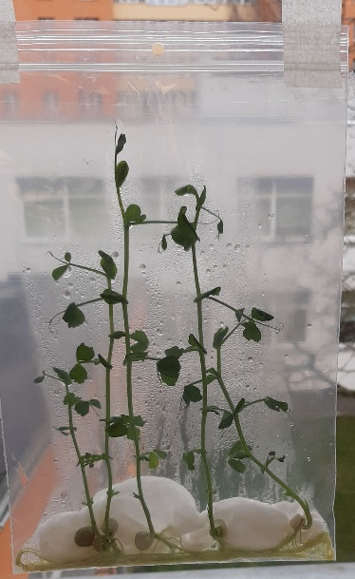

Zirņu vai pupu novērošana
Maisiņā, kuru var blīvi noslēgt (un nav caurs), ieliek samitrinātu vati vai vates diskus, ieliek iekšā pupas vai zirņus. Maisiņu aiztaisa un ar caurspīdīgo līmlenti pielīmē pie loga stikla. Vēro kas notiek, vērojumus iezīmē un/vai ieraksti grāmatiņā.
